Аудио - видеооповещение 48 аудиторий
академии ФСБ России в городе Ставрополь.
Около года назад наша компания ТоргАудио выиграла тендер на поставку аудио - и видеооборудования для сорока восьми аудиторий академии ФСБ Российской Федерации в городе Ставрополь. Главная задача тендера состояла в том, чтобы создать оптимальное отображение видеоинформации и звуковое оповещение для аудитории, причем в каждой из сорока восьми. Для чего нами разрабатывались уникальные персональные проекты, искались оптимальные решения по каждой аудитории, которые были основаны на базовом оборудовании, включенном в перечень поставки.
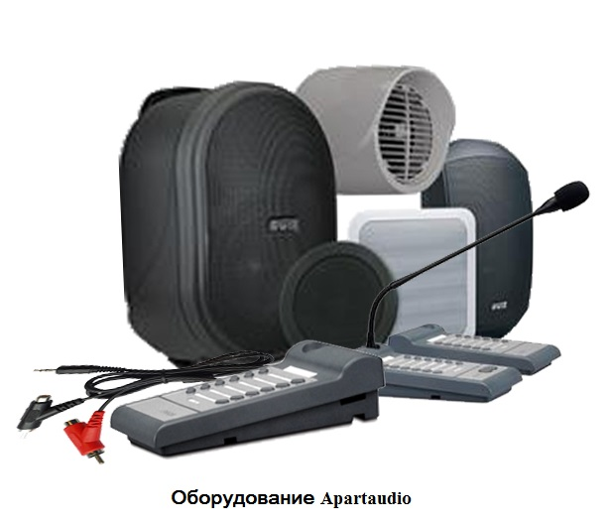
В ходе совещания с заказчиком были выявлены ключевые критерии: звуковое оповещение для аудитории должно обладать надежностью, долговечностью и что немаловажно, быть максимально простым в эксплуатации.
Чтобы звуковое оповещение для аудитории соответствовало всем заявленным требованиям заказчика, мы пришли к решению выбрать оборудование бренда Apartaudio бельгийского производства.
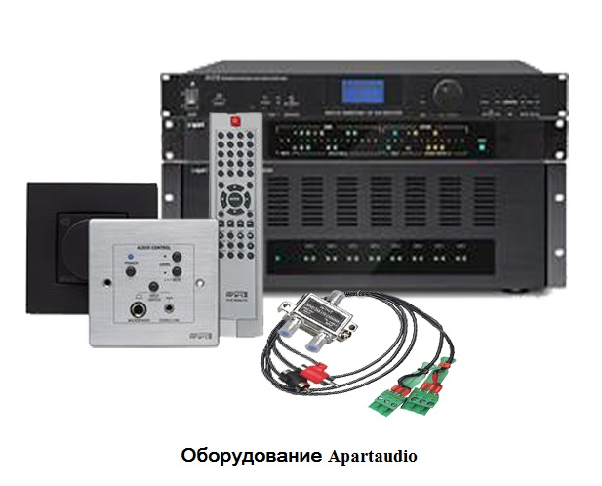
Бренд Apartaudio за десятилетия разработок и производства заработал высокую репутацию лидера на рынке аудиоаппаратуры. Основатель Bruce Howze, благодаря революционным нововведениям, стал иконой в аудио-индустрии. Компания Apartaudio проектирует и выпускает высокопроизводительные продукты, которые обеспечивают надежную, долгосрочную службу в помещении (например, как звуковое оповещение для аудитории) и на открытом воздухе, в экстремальных и сложных условиях. Продукция компании присутствует на ведущих спортивных площадках, в зрительных залах, тематических парках, конференц – центрах, нашла своих приверженцев во всем мире. Apartaudio уважает свою рыночную направленность, культуру и наследие. Разработки компании акцентированы на конкретные ниши в аудио – индустрии. Бренд развивает свои стратегии в отношениях с поставщиками, клиентами и просто с отдельной личностью.
Звуковое оповещение для аудитории должно было стабильно работать, учитывая специфику заказчика, а оборудование Apartaudio отличается простотой в эксплуатации, надежностью с минимальным процентным соотношением выхода из строя по сравнению с аналогичным оборудованием других брендов, поэтому полностью подходило в нашем выборе. Apartaudio постоянно работает над улучшением продукции, а превосходное соотношение цены и качества гарантирует дальнейший рост популярности на мировом рынке.
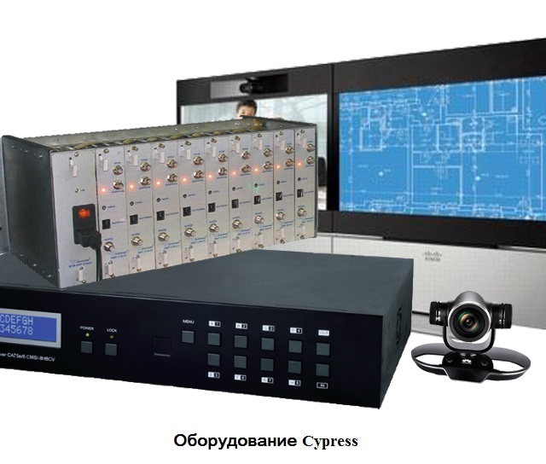
Ключевым моментом в формировании проекта стал выбор матрицы для видеоотображения, в связи с тем, что в прошлом 2014 году, из-за резкого скачка курса валют на продукцию бренда, на который изначально ориентировался заказчик, а это была фирма Kramer (Германия), стремительно взлетели цены, из-за чего в очень короткий промежуток времени пришлось искать достойный аналог. Оборудование нашлось, соответственно проект разрабатывался и монтировался на оборудовании бренда Cypress. Оборудование специально собиралось и проектировалось по техническому заданию главного инженера данного объекта. В кратчайшие сроки было собрано на заводе в Китае и доставлено в Российскую Федерацию.
Итог: отображение видеоинформации и звуковое оповещение для аудитории, вернее, для всех сорока восьми, нами было смонтировано, схемы собраны, оборудование настроено и введено в работу, клиент остался доволен перечнем предоставленных нами услуг, нашей оперативностью, умением выходить из затруднительных, не зависящих от нас ситуаций и проделанной нами работой. Как результат оставил на будущее целый ряд заказов.

